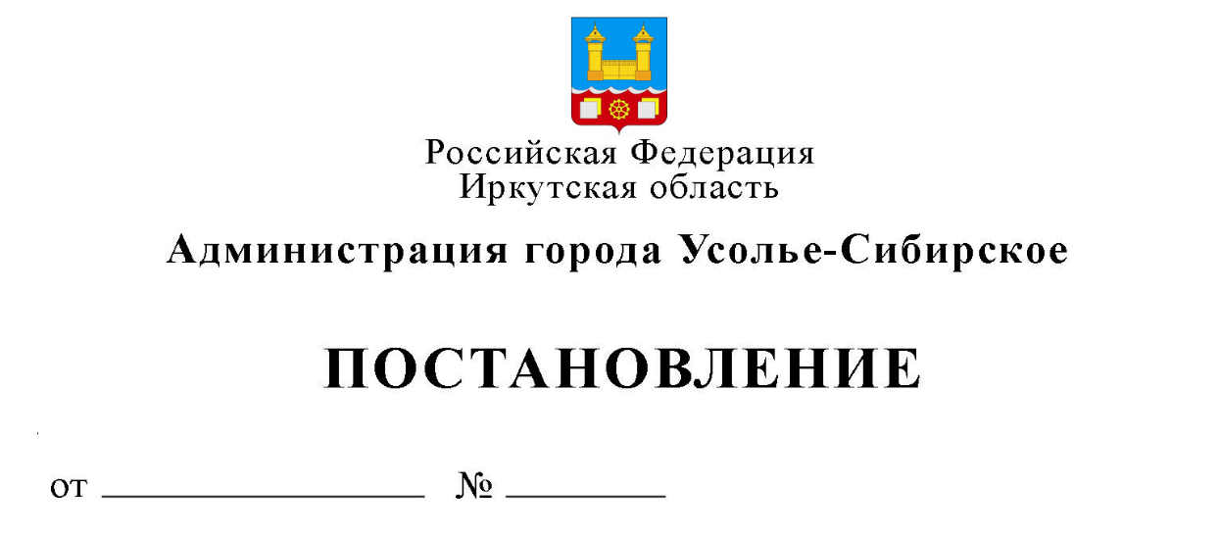
О внесении изменений в план проведения плановых проверок юридических лиц и индивидуальных предпринимателей по муниципальному земельному контролю на территории муниципального образования «город Усолье-Сибирское на 2021 год, утвержденный постановлением администрации города Усолье-Сибирское от 30.10.2020г. № 2002 «Об утверждении плана проверок юридических лиц и индивидуальных предпринимателей на 2021 год»

В соответствии с Федеральным законом от 06.10.2003 № 131-ФЗ «Об общих принципах организации местного самоуправления в Российской Федерации», Федеральным законом от 24.07.2007 № 294-ФЗ «О защите прав юридических лиц и индивидуальных предпринимателей при осуществлении государственного контроля (надзора) и муниципального контроля», Постановлением Правительства Российской Федерации от 30.11.2020 № 1969 «Об особенностях формирования ежегодных планов проведения плановых проверок юридических лиц и индивидуальных предпринимателей на 2021 год, проведения проверок в 2021 году и внесении изменений в пункт 7 правил подготовки органами государственного контроля (надзора) и органами муниципального контроля ежегодных планов проведения плановых проверок юридических лиц и индивидуальных предпринимателей», Положением о порядке осуществления муниципального земельного контроля на территории муниципального образования «город Усолье-Сибирское», утвержденным постановлением администрации города Усолье-Сибирское от 03.05.2018 № 876, Положением о комитете по управлению муниципальным имуществом администрации города Усолье-Сибирское утвержденным решением Думы города Усолье-Сибирское от 29.03.2018 № 28/7, руководствуясь статьями 28, 55 Устава муниципального образования «город Усолье-Сибирское», администрация города Усолье-Сибирское
ПОСТАНОВЛЯЕТ:
- Внести в план проведения плановых проверок юридических лиц и индивидуальных предпринимателей по муниципальному земельному контролю на территории муниципального образования «город Усолье-Сибирское на 2021 год, утвержденный постановлением администрации города Усолье-Сибирское от 30.10.2020г. № 2002 «Об утверждении плана проверок юридических лиц и индивидуальных предпринимателей на 2021 год» (далее - План), изменения следующего содержания:
  - Строку 3 Плана изложить в новой редакции:

Муниципальное унитарное предприятие производственное объединение "Электроавтотранс | 665458, Иркутская область, г.Усолье-Сибирское, ул. Куйбышева, д.16 | 665458, иркутская область, г.Усолье-Сибирское, ул. Куйбышева, 16 | 38:31:000028:28 | 1023802138315 | 3819011949 | Соблюдение земельного законодательства. | 18.07.2002 |  |  | Федеральный закон № 294-ФЗ от 26.12.2008г. | 17 сентября 2021 | 10 | 15 | Документарная и выездная

2. Опубликовать настоящее постановление в газете «Официальное Усолье» и разместить в информационно-телекоммуникационной сети «Интернет» на официальном сайте администрации города Усолье – Сибирское.
3. Контроль за исполнением настоящего постановления возложить на председателя комитета по управлению муниципальным имуществом администрации города М.Ш. Суханову.

Мэр города М.В. Торопкин

